DOKUMEN PERENCANAAN PROJECT
UJIAN KOMPETENSI KEAHLIAN (UKK)
KOMPETENSI KEAHLIAN REKAYASA PERANGKAT LUNAK (RPL)

Nama Project | Sistem Kasir Restoran (Point of Sale / POS)
Nama Siswa | Muhamad Zulfan Nuralfansyah
NISN
Kelas | XII RPL1
Nama Sekolah | smk Muhammadiyah
Tahun Pelaksanaan | 2026

Dokumen ini disusun sebagai panduan perencanaan dan dokumentasi
pelaksanaan project Uji Kompetensi Keahlian (UKK) selama 2 (dua) bulan.

DAFTAR ISI
Klik kanan pada area di bawah ini lalu pilih "Update Field" (atau tekan F9 dan pilih "Update entire table") untuk menampilkan daftar isi secara otomatis setelah dokumen diisi.

1. IDENTITAS PROJECT
Lengkapi identitas project UKK Anda pada tabel berikut. Informasi ini menjadi acuan utama dalam seluruh tahapan perencanaan dan pengerjaan project.
Nama Project | Sistem Kasir Restoran (Point of Sale / POS)
Nama Siswa | [Muhammad Zulfan N]
Kelas | [XII RPL 1]
Nama Sekolah | [Smk Muhammadiyah ]
Tahun Pelaksanaan | [2026]
Teknologi yang Digunakan | [Laravel (PHP), MySQL, Bootstrap 5, JavaScript, Chart.js]
Deskripsi Singkat Project | [Aplikasi Point of Sale berbasis web yang dirancang untuk mengelola pesanan, stok bahan/menu, transaksi pembayaran, pencetakan struk, dan laporan penjualan secara cepat dan akurat di restoran]

2. ANALISIS KEBUTUHAN
Uraikan latar belakang, permasalahan, tujuan, serta kebutuhan sistem yang akan dibangun. Bagian ini menjadi dasar dalam menentukan arah pengembangan project.

2.1 Latar Belakang
Proses transaksi dan pencatatan pesanan di restoran secara konvensional sering menghadapi kendala seperti human error dalam kalkulasi harga, keterlambatan penyampaian pesanan ke dapur, serta kesulitan dalam rekapitulasi laporan penjualan bulanan. Dengan membangun Sistem Kasir Restoran (POS) berbasis web, proses pendaftaran pesanan, pencetakan struk, serta manajemen laporan operasional dapat berjalan secara otomatis, efisien, dan transparan.

2.2 Identifikasi Masalah
No | Identifikasi Masalah
1 | Pencatatan transaksi manual rentan terjadi kesalahan perhitungan nominal pembayaran.
2 | Pembuatan laporan pendapatan harian dan bulanan memakan waktu lama.
3 | Sulit memantau ketersediaan/stok menu secara real-time.
4 | Komunikasi antara pelayan/kasir dengan bagian dapur kurang efisien

2.3 Tujuan Project
No | Tujuan
1 | Mempercepat proses transaksi pencatatan pesanan dan pembayaran konsumen.
2 | Menyediakan laporan penjualan harian, mingguan, dan bulanan secara visual dan otomatis
3 | Memudahkan pemantauan ketersediaan menu dan stok di restoran.
4 | Mengurangi potensi kelalaian (human error) dalam operasional transaksi.

2.4 Target / Pengguna Sistem
No | Target / Pengguna | Keterangan
1 | Admin | Mengelola master data menu, user/staf, dan laporan penjualan keseluruhan.
2 | Kasir | Menginput transaksi pemesanan, menerima pembayaran, dan mencetak struk.
3 | Manajer / Pemilik | Melihat grafik analytics penjualan dan laporan performa pendapatan.

2.5 Kebutuhan Fungsional
No | Kode | Deskripsi Kebutuhan Fungsional
1 | SK-01 | Pengguna dapat melakukan Login dan Logout sesuai hak akses / role.
2 | SK-02 | Admin dapat mengelola master data menu (CRUD menu, kategori, harga, dan stok).
3 | SK-03 | Kasir dapat melakukan pemesanan (pilihan menu, jumlah, meja, dan opsi pesanan).
4 | SK-04 | Kasir dapat memproses transaksi pembayaran (tunai / e-wallet) dan mencetak struk belanja.
5 | SK-05 | Admin & Manajer dapat melihat Dashboard grafik penjualan bulanan (Chart.js).
6 | SK-06 | Admin/Manajer dapat mengunduh atau mencetak laporan transaksi dalam format PDF/Excel.

2.6 Kebutuhan Non-Fungsional
No | Aspek | Deskripsi Kebutuhan Non-Fungsional
1 | Usability | Tampilan antarmuka yang intuitif dan responsif dengan Bootstrap 5
2 | Security | Otentikasi password menggunakan enkripsi Bcrypt bawaan Laravel.
3 | Performance | Waktu muat halaman transaksi maksimal di bawah 2 detik.
4 | Reliability | Sistem mendukung pencetakan struk melalui thermal printer.

Project
No | Batasan Project
1 | Sistem dibangun sebagai aplikasi berbasis web yang dioperasikan via browser.
2 | Pembayaran digital e-wallet hanya sebatas simulasi pencatatan status tanpa integrasi payment gateway langsung.
3 | Hak akses pengguna dibatasi menjadi 3 role utama: Admin, Kasir, dan Manajer.

3. USE CASE DIAGRAM
Identifikasi aktor dan use case yang terlibat dalam sistem, gambarkan diagramnya, kemudian jelaskan setiap use case secara rinci.

3.1 Daftar Aktor
No | Nama Aktor | Deskripsi Aktor
1 | Admin
2 | Kasir
3 | Manajer

3.2 Daftar Use Case
No | Nama Use Case | Aktor Terkait
1 | Login & Logout | Admin, Kasir, Manajer
2 | Kelola Data Menu & Kategori | Admin
3 | Kelola User | Admin
4 | Input Transaksi & Pesanan | Kasir
5 | Cetak Struk Transaksi | Kasir
6 | Lihat Laporan & Analytics | Admin,Manajer

3.3 Use Case Diagram
[Tempatkan Use Case Diagram di sini]
[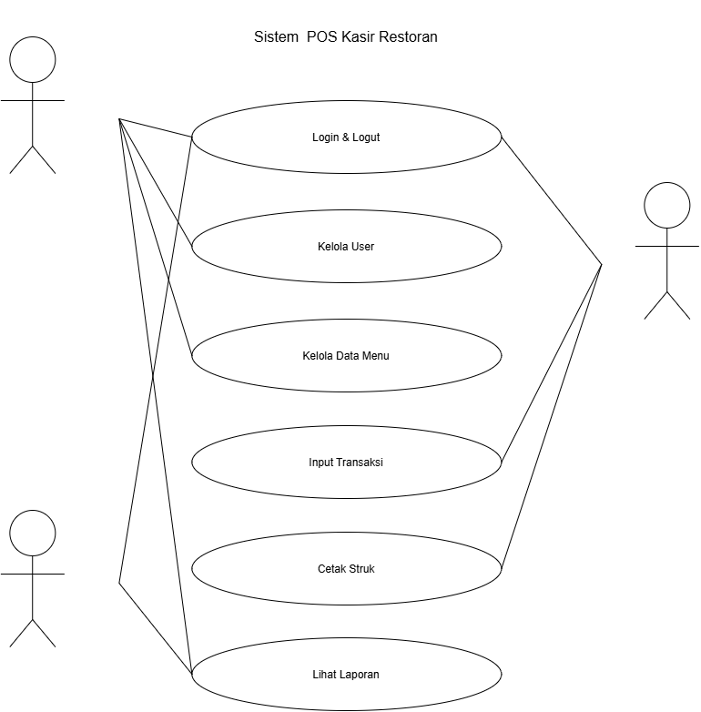

3.4 Deskripsi Use Case
No | Nama Use Case | Deskripsi
1 | Login & Logout | Melakukan validasi email/username dan password untuk memasuki sistem.
2 | Kelola Data Menu | Menambah, mengubah, menghapus, serta melihat daftar menu makanan/minuman.
3 | Input Transaksi | Mengunci item pesanan pelanggan, memilih nomor meja, memasukkan nominal bayar, dan menghitung kembalian
4 | Cetak Struk | Menghasilkan tampilan struk belanja yang siap dicetak ke thermal printer.
5 | Lihat Laporan | Menampilkan rekapitulasi data penjualan periodik beserta grafik Chart.js.

4. FLOWCHART / ACTIVITY DIAGRAM
Gambarkan alur proses sistem secara berurutan menggunakan flowchart atau activity diagram, kemudian jelaskan proses-proses utama yang terjadi di dalamnya.

4.1 Alur Proses Sistem
[Isi Penjelasan Alur Proses Sistem]
• Pelanggan memesan menu ke Kasir.
• Kasir membuka halaman Kasir/POS, memilih daftar menu yang dipesan, dan menentukan jumlah kuantitas.
• Sistem secara otomatis menghitung Total Harga transaksi.
• Kasir menginput jumlah uang yang dibayarkan pelanggan.
• Sistem memvalidasi apakah jumlah pembayaran cukup. Jika cukup, sistem menghitung kembalian, menyimpan transaksi ke database MySQL, dan mengurangi stok menu.
• Kasir menekan tombol "Cetak Struk" untuk mencetak bukti pembayarannya.

4.2 Flowchart / Activity Diagram
[Tempatkan Flowchart / Activity Diagram di sini]

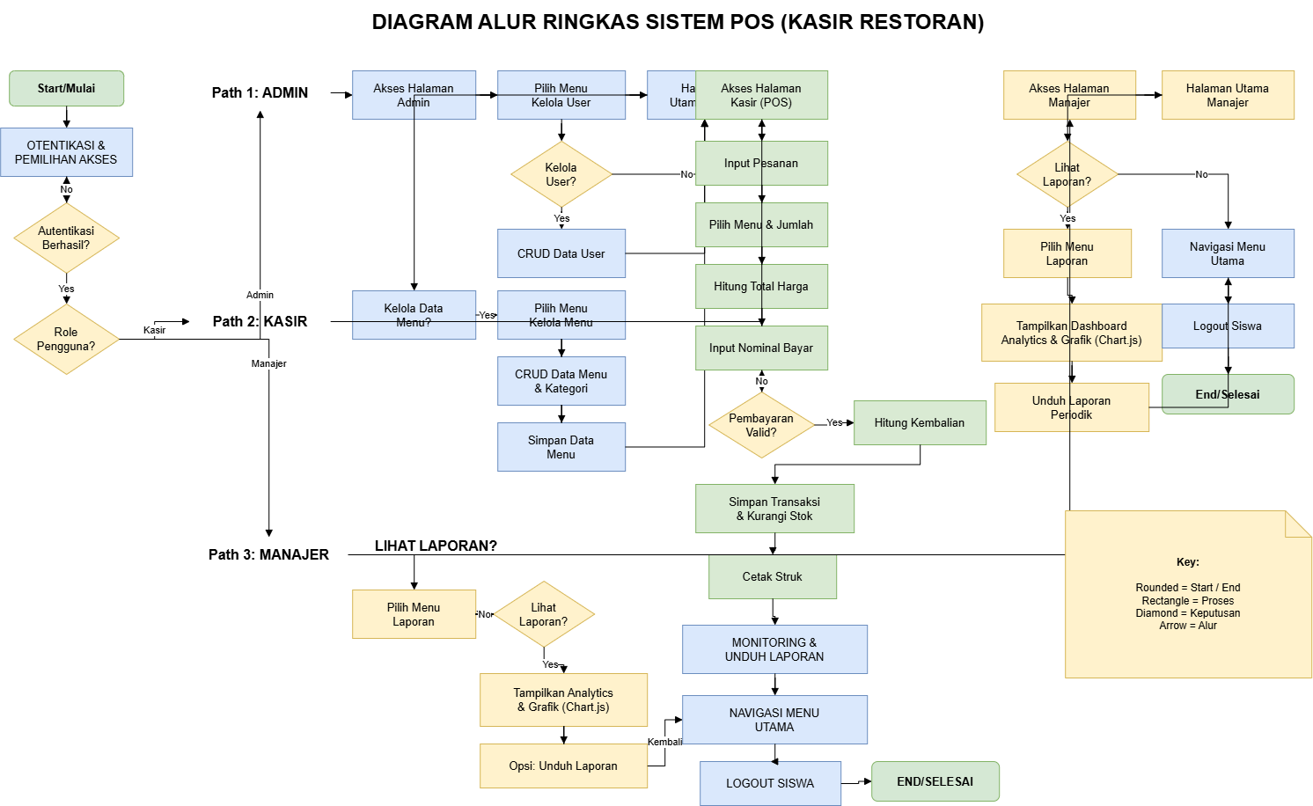

4.3 Deskripsi Proses Utama
No | Nama Proses | Deskripsi Proses
1 | Autentikasi | Proses mengecek identitas pengguna saat login sebelum masuk ke halaman utama.
2 | Processing Order | Memasukkan item yang dipilih ke dalam keranjang belanja sementara (cart).
3 | Pembayaran | Melakukan kalkulasi total biaya, pajak, kembalian, dan perubahan status transaksi menjadi 'Lunas'.
4 | Pelaporan | Mengagregasi data transaksi berdasarkan rentang tanggal untuk dijadikan grafik laporan.

5. RANCANGAN DATABASE
Jelaskan rancangan basis data yang digunakan, gambarkan ERD, uraikan struktur tabel beserta primary key, foreign key, dan relasi antar tabel.

5.1 Penjelasan Database
Database menggunakan MySQL dengan nama database db_kasir_restoran. Relasi dibangun antara tabel users, categories, menus, transactions, dan transaction_details.

5.2 Entity Relationship Diagram (ERD)
[Tempatkan ERD di sini]
(ERD memperlihatkan 1 Category memiliki banyak Menu, 1 User Kasir melayani banyak Transaction, dan 1 Transaction memiliki banyak Transaction Detail)

5.3 Daftar Tabel
No | Nama Tabel | Fungsi Tabel
1 | users | Menyimpan data akun pengguna (Admin, Kasir, Manajer).
2 | categories | Menyimpan kategori menu (Makanan, Minuman, Dessert, dll).
3 | menus | Menyimpan master data produk/menu makanan dan minuman.
4 | transactions | Menyimpan header data transaksi penjualan.
5 | transaction_details | Menyimpan detail barang/menu yang dibeli dalam tiap transaksi.

5.4 Struktur Tabel
1.Nama Tabel:
No | Nama Field | Tipe Data | Ukuran | Keterangan (PK/FK)
1 | id | BigInt | 20 | Primary Key, Auto Increment
2 | name | Varchar | 100 | -
3 | email | Varchar | 100 | Unique
4 | password | Varchar | 255 | -
5 | role | Enum | -

2. Nama Tabel: menus
No | Nama Field | Tipe Data | Ukuran | Keterangan (PK/FK)
1 | id | BigInt | 20 | Primary Key, Auto Increment
2 | category_id | BigInt | 20 | Foreign Key -> categories.id
3 | name | Varchar | 100 | -
4 | price | Integer | 11 | -
5 | stock | Integer | 11 | -
6 | image | Varchar | 255

3. Nama Tabel: transactions
No | Nama Field | Tipe Data | Ukuran | Keterangan (PK/FK)
1 | id | BigInt | 20 | Primary Key, Auto Increment
2 | invoice_code | Varchar | 50 | Unique
3 | user_id | BigInt | 20 | Foreign Key -> users.id
4 | total_amount | Integer | 11 | -
5 | pay_amount | Integer | 11 | -
6 | change_amount | Integer | 11 | -
7 | created_at | Timestamp | - | -

4. Nama Tabel: transaction_details
No | Nama Field | Tipe Data | Ukuran | Keterangan (PK/FK)
1 | id | BigInt | 20 | Primary Key, Auto Increment
2 | transaction_id | BigInt | 20 | Foreign Key -> transactions.id
3 | menu_id | BigInt | 20 | Foreign Key -> menus.id
4 | qty | Integer | 11 | -
5 | subtotal | Integer | 11

5.5 Primary Key, Foreign Key, dan Relasi Antar Tabel
No | Nama Tabel | Primary Key | Foreign Key | Relasi dengan Tabel
1 | menus | id | category_id | One to Many dengan categories
2 | transactions | id | user_id | Many to One dengan users
3 | transaction_details | id | transaction_id, menu_id | Many to One dengan transactions & menus

6. WIREFRAME
Rancang struktur navigasi dan wireframe setiap halaman sistem sebelum masuk ke tahap desain antarmuka (UI Design).

6.1 Struktur Navigasi
[Isi Penjelasan Struktur Navigasi Sistem]
• Sidebar Admin: Dashboard, Master Data (Menu, Kategori, User), Laporan Penjualan, Logout.
• Sidebar Kasir: Dashboard, Transaksi POS, Riwayat Transaksi, Logout.
• Sidebar Manajer: Dashboard Analytics, Laporan Penjualan, Logout.

6.2 Wireframe
[Tempatkan Wireframe di sini]
(Gambarkan layout sketsa kasar grid sidebar di kiri, navbar di atas, dan area konten utama di kanan)

6.3 Daftar Halaman
No | Nama Halaman | Fungsi Halaman | Alur Perpindahan Halaman
1 | Halaman Login | Masuk ke akun sistem | Mengarah ke Dashboard sesuai Role
2 | Dashboard | Menampilkan rangkuman statistik ringkas | Akses navigasi ke seluruh fitur utama
3 | Halaman POS Kasir | Tempat penginputan transaksi pemesanan | Mengarah ke modal pembayaran & pencetakan struk
4 | Master Menu | Pengelolaan daftar menu & harga | Mengarah ke modal Tambah/Edit Menu
5 | Laporan Penjualan | Rekapitulasi transaksi periodik | Mengarah ke cetak PDF / download Excel

7. UI DESIGN
Tentukan konsep desain antarmuka pengguna (UI) yang akan diterapkan, mencakup tipografi, warna, komponen UI, tampilan setiap halaman, dan dukungan responsive design.

7.1 Konsep Desain
[Isi Konsep Desain UI yang Digunakan]
Menggunakan gaya Clean & Modern Admin Dashboard memanfaatkan kerangka Bootstrap 5 agar tampilan responsif, jernih, dan mudah digunakan di perangkat Desktop maupun Tablet.

7.2 Typography
No | Jenis Font | Ukuran | Penggunaan
1 | Poppins Bold | 24px - 32px | Heading / Judul Halaman
2 | Poppins SemiBold | 16px - 18px | Sub-heading, Card Title, Header Tabel
3 | Poppins Regular | r14px | Body Text, Input Field, Isilibel Tabel

7.3 Warna
No | Nama Warna | Kode Hex | Penggunaan
1 | Primary Blue | #0D6EFD | Button Utama, Active Link Sidebar, Accent
2 | Success Green | #198754 | Status Pembayaran Lunas, Button Simpan
3 | Dark Charcoal | #212529 | Text Utama, Sidebar Background
4 | Light Gray | #F8F9FA | Main Content Background

7.4 Komponen UI
No | Nama Komponen | Deskripsi
1 | Sidebar Navigation | Navigasi menu vertical di sisi kiri.
2 | Product Card Grid | Tampilan kartu menu makanan/minuman dengan gambar, nama, dan harga pada layar POS Kasir.
3 | Summary Cart Panel | Panel samping untuk memperlihatkan daftar pesanan sementara secara real-time.
4 | DataTables | Tabel dinamis yang dilengkapi fitur pencarian, sorting, dan filter halaman.

7.5 Desain Setiap Halaman
[Tempatkan UI Design Halaman di sini]

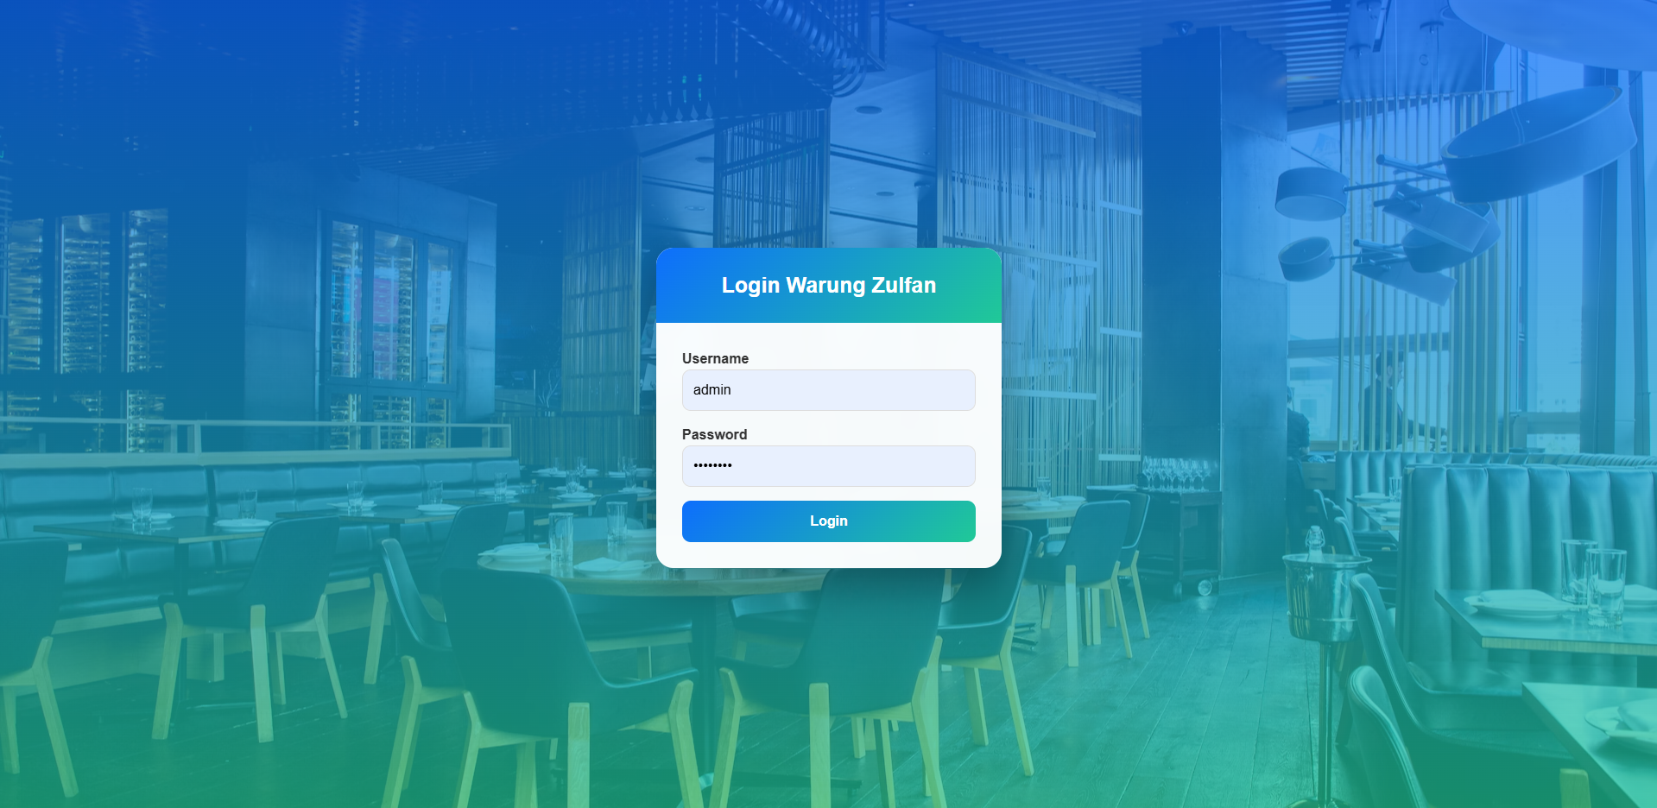
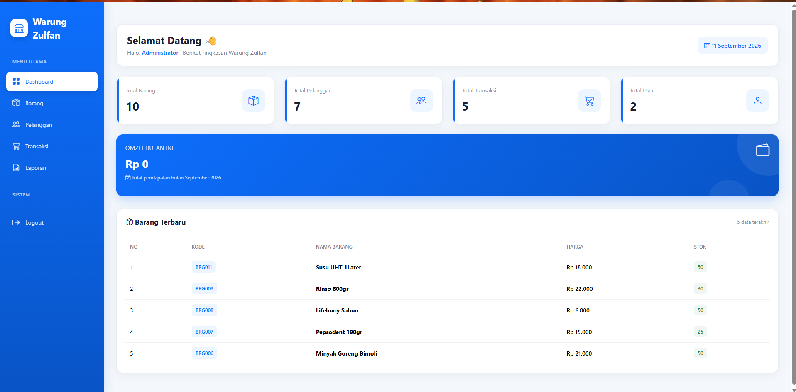
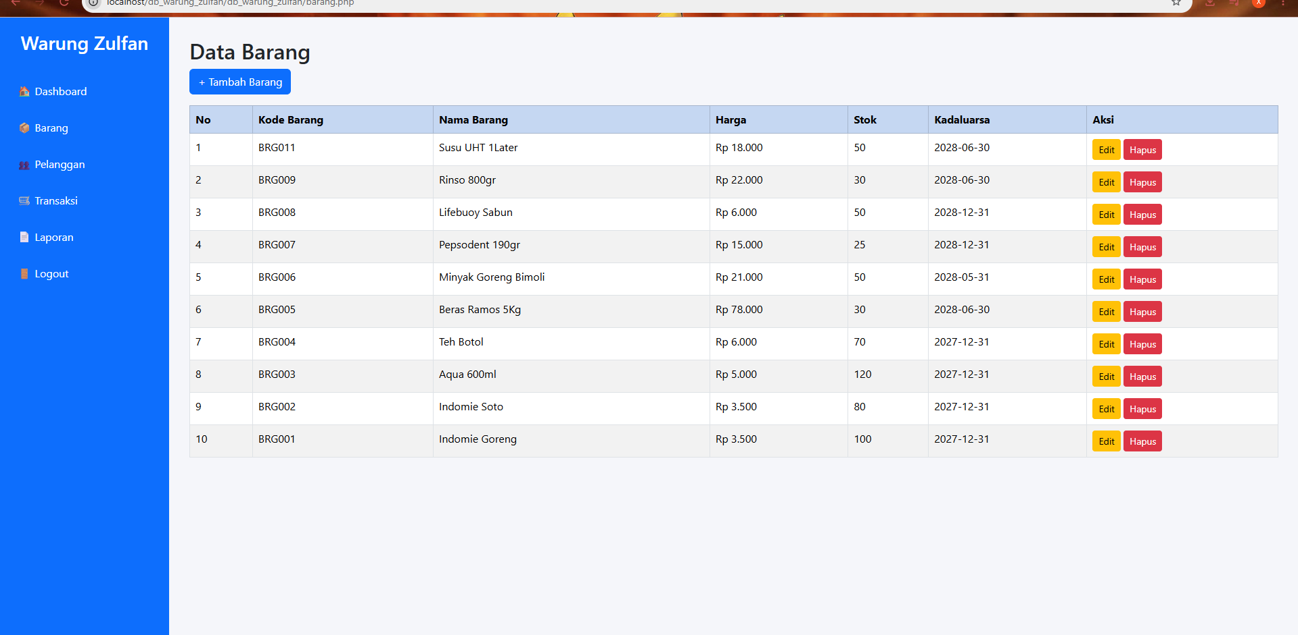
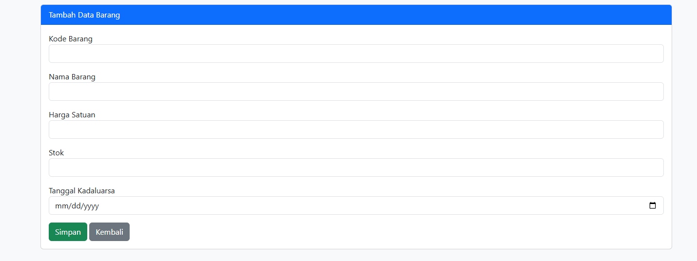
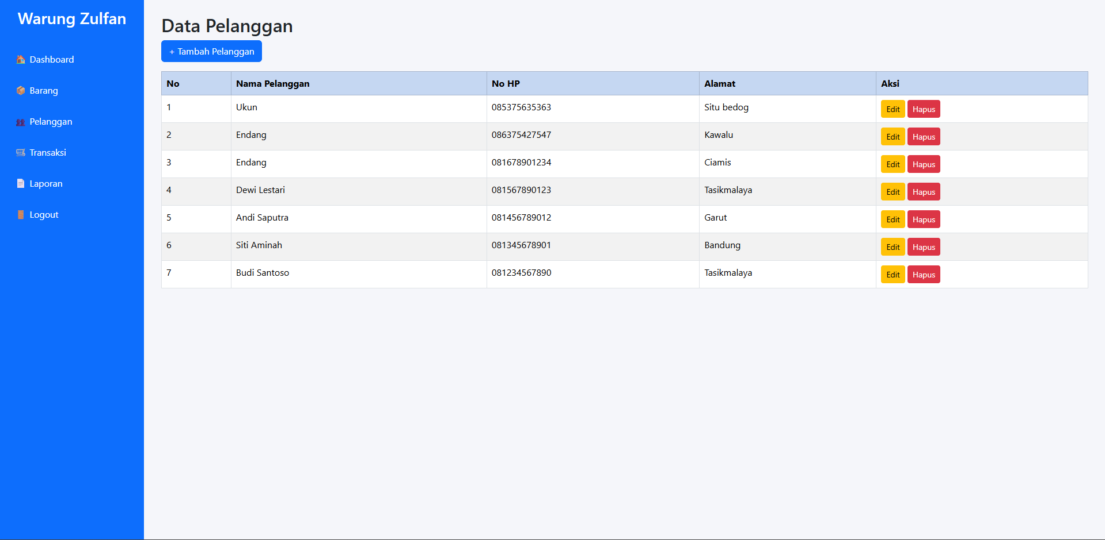
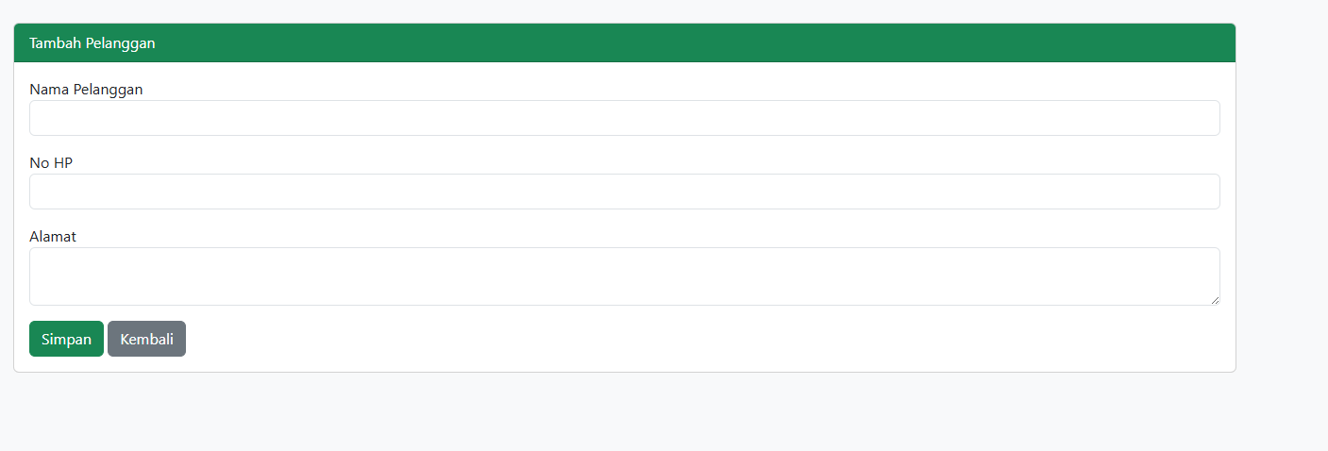
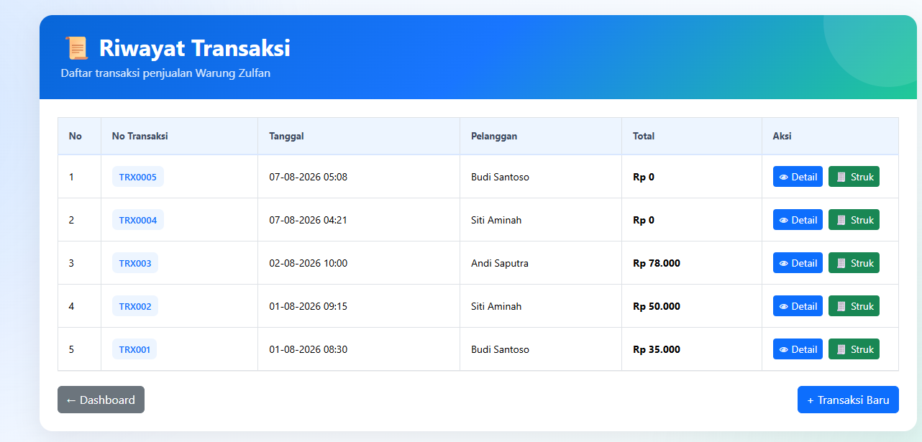
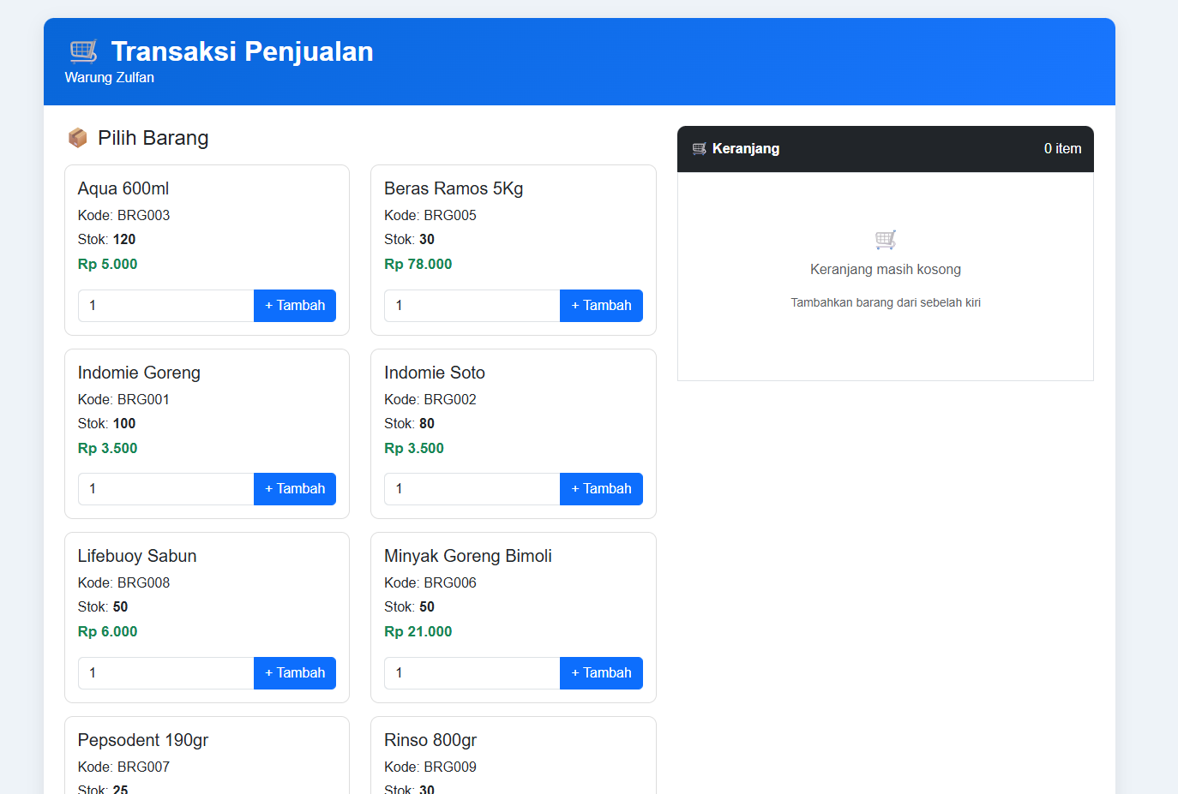
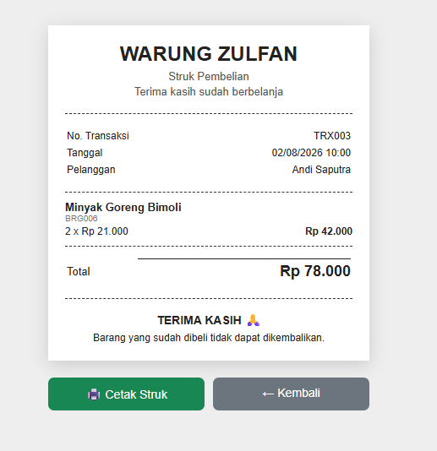

Salin area di atas untuk menampilkan desain setiap halaman sistem.

7.6 Responsive Design
[Isi Penjelasan Penerapan Responsive Design]

Penjelasan Penerapan Responsive Design
Responsive Design diterapkan pada aplikasi agar tampilan website dapat menyesuaikan ukuran layar perangkat yang digunakan, baik komputer, laptop, tablet, maupun smartphone. Penerapan ini dilakukan dengan menggunakan HTML, CSS, dan Bootstrap sehingga elemen-elemen pada halaman dapat berubah ukuran dan posisi secara otomatis sesuai dengan lebar layar.
Pada tampilan desktop, menu navigasi dan konten dapat ditampilkan dengan lebih luas. Sedangkan pada perangkat dengan ukuran layar yang lebih kecil, seperti smartphone, tampilan akan disesuaikan agar tetap mudah digunakan. Tabel, tombol, form input, kartu informasi, dan menu navigasi dibuat agar tidak menyebabkan tampilan keluar dari batas layar.
Responsive Design juga diterapkan pada halaman Dashboard, Data Barang, Data Pelanggan, Transaksi, dan Laporan. Dengan penerapan tersebut, pengguna dapat mengakses sistem dengan nyaman tanpa harus melakukan zoom atau menggeser halaman secara berlebihan.
Beberapa penerapan responsive design yang digunakan antara lain:
- Menggunakan Bootstrap Grid System untuk mengatur posisi dan ukuran elemen.
- Menggunakan table-responsive agar tabel dapat digeser secara horizontal pada layar kecil.
- Menggunakan komponen responsive navbar/sidebar untuk menyesuaikan navigasi.
- Menggunakan ukuran kolom yang fleksibel seperti col-md-6 dan col-lg-3.
- Menyesuaikan ukuran tombol, form, kartu, dan teks berdasarkan ukuran layar.
- Menggunakan Media Query CSS apabila diperlukan untuk memberikan pengaturan khusus pada perangkat tertentu.
Dengan penerapan Responsive Design, aplikasi menjadi lebih fleksibel, mudah digunakan, dan nyaman diakses pada berbagai perangkat.

8. RENCANA IMPLEMENTASI
Susun rencana implementasi project meliputi teknologi yang digunakan, struktur aplikasi, daftar fitur beserta prioritasnya, tahapan pengerjaan, rencana pengujian, dan target penyelesaian selama masa pengerjaan project (2 bulan).

8.1 Teknologi dan Tools
No | Kategori | Nama Teknologi / Tools
1 | Bahasa Pemrograman | PHP 8.x, JavaScript
2 | Framework Backend | Laravel 10/11
3 | Framework Frontend | Bootstrap
4 | Database | MySQL
5 | Tools Pendukung | Visual Studio Code, Git, XAMPP, Postman, Chart.js

8.2 Struktur Aplikasi
[Isi Penjelasan Struktur Aplikasi]
Menggunakan standar arsitektur MVC (Model-View-Controller) bawaan dari Laravel framework:
- Model: Mengatur logika data & query database MySQL.
- View: Menampilkan antarmuka berbasis Blade Template + Bootstrap 5.
- Controller: Mengelola jalannya alur komunikasi logika antara Model dan View.

8.3 Daftar Fitur dan Prioritas Pengerjaan
No | Nama Fitur | Deskripsi Fitur | Prioritas (Tinggi/Sedang/Rendah)
1 | Manajemen Login & Role | Pembatasan hak akses modul berdasarkan tingkatan role. | Tinggi
2 | Modul POS (Transaksi) | Antarmuka kasir dalam menginput item dan memproses bayar. | Tinggi
3 | Master Data Menu & Stok | CRUD data menu, harga, kategori, dan pembaruan stok otomatis. | Tinggi
4 | Cetak Struk Belanja | Mencetak struk dalam format ringkas untuk thermal printer. | Tinggi
5 | Dashboard & Chart | Visualisasi grafik penjualan mingguan/bulanan. | Sedang
6 | Export Laporan | Cetak dan unduh laporan penjualan dalam PDF/Excel. | Sedang

8.4 Tahapan Pengerjaan
Minggu Ke- | Kegiatan | Target Capaian
1 | Analisis Kebutuhan & Perancangan Database | Dokumen perencanaan selesai, ERD & Skema Database rampung.
2 | Setup Project Laravel & Instalasi UI Framework | Repository Git siap, routing dasar & auth/login berhasil dibuat.
3 | Pengembangan Master Data | CRUD Kategori, Menu, dan Manajemen User siap digunakan.
4 | Pengembangan Fitur POS Kasir | Alur keranjang pesanan dan kalkulasi total/kembalian berfungsi.
5 | Integrasi Fitur Transaksi & Cetak Struk | Pengurangan stok otomatis bekerja & fitur cetak struk siap.
6 | Pembuatan Dashboard & Laporan Sales | Grafik Chart.js tampil, fitur export PDF/Excel berfungsi.
7 | Pengujian Aplikasi (Testing & Bug Fixing) | Black-box testing selesai & penanganan error/bug.
8 | Penyusunan Dokumentasi & Final Presentasi | Dokumen laporan UKK siap dan aplikasi siap diuji.

8.5 Rencana Testing
No | Jenis Testing | Deskripsi Pengujian | Status
1 | Black-Box Testing | Memastikan semua tombol, form, dan alur input-output sesuai standar fungsionalitas. | Planned
2 | Authentication Test | Pengujian hak akses halaman berdasarkan role akun. | Planned
3 | Transaction Accuracy | Pengujian kalkulasi nominal total, kembalian, dan pengurangan stok menu. | Planned
4 | Cross-Browser Test | Pengujian tampilan aplikasi di Google Chrome, Mozilla Firefox, dan MS Edge. | Planned

8.6 Target Penyelesaian
Tahap | Uraian Tahap | Target Tanggal
1 | Perancangan & Analisis Sistem | Minggu 1
2 | Pengembangan Core Application | Minggu 3 - 5
3 | Fitur Laporan & Analytics | Minggu 6
4 | Testing & Deployment Lokal | Minggu 7
5 | Evaluasi & Dokumentasi Akhir UKK | Minggu 8

